# **KELOMPOK 4**

NAMA KELOMPOK :

1. RAHMAD FAJAR
2. ASYRAFIL HUDA
3. RIOFIRMANSYAH KHAINUR

**Pengembangan Kecakapan Dalam Pembelajaran**

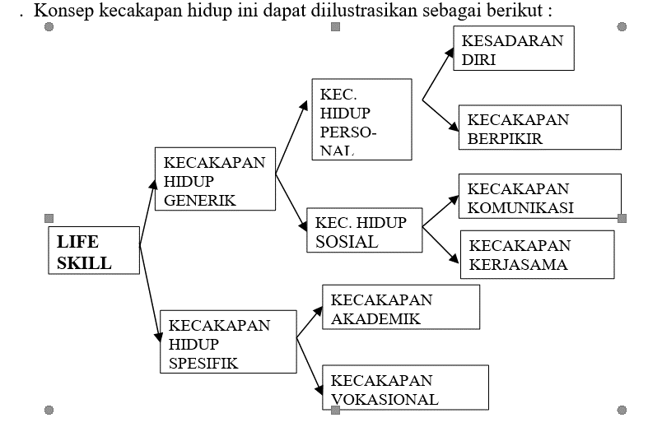

Depdiknas ( 2006 ) Sejalan dengan pengertian di atas konsep kecakapan hidup bisa dibagi menjadi :

1. Kecakapan hidup generic/umum ( *generic life skill/GLS),*dan

* Kecakapan hidup generic terdiri atas kecakapan personal ( *personal skill*), dan kecakapan sosial *( social skill ).* Kecakapan personal mencakup kecakapan dalam memahami diri ( *self awareness* *skill* ) dan kecakapan berpikir ( *thinking skill* ) . Kecakapan mengenal diri pada dasarnya merupakan penghayatan diri sebagai makhluk Tuhan Yang Maha Esa, sebagai anggota masyarakat dan warga negara , serta menyadari dan mensyukuri kelebihan dan kekurangan yang dimiliki sekaligus sebagai modal dalam dirinya untuk meningkatkan sebagai individu yang bermamfaat bagi lingkungannya . Kecakapan berpikir mencakup antara lain kecakapan mengenali dan menemukan informasi , mengolah dan mengambil keputusan , serta memecahkan masalah secara kreatif. Sedangkan dalam kecakapan sosial mencakup kecakapan berkomunikasi ( *communications skill* ) dan kecapakapan bekerjasama *( collaboration skill ).*

1. Kecakapan hidup spesifik / khusus (spesific life skill / SLS)

* Kecakapan spesifik adalah kecakapan untuk menghadapi pekerjaan dan keadaan tertentu . Kecakapan ini terdiri dari kecapakan akademik ( *academic skill* ) atau keckapan intelektual ( *intellectual skill* ) , dan kecakapan vocasional ( *vocational skill* ). Kecakapan akademik terkait dengan bidang pekerjaan yang lebih memerlukan pemikiran atau kerja intelektual . Kecakapan vocasional terkait dengan pekerajaan yang lebih memerlukan keterampilan motorik . Kecakapan vocasional terbagi menjadi kecakapan vocasional dasar ( *basic vocational skill* ) dan kecakapan vocasional khusus ( *occupational skill* )

Dari pengertian dan konsep di atas kecapan hidup tidak semata-mata mempunyai kemampuan tertentu *( vocasionaljob )* , namun juga memiliki kemampuan dasar pendukung secara fungsional seperti : membaca, menulis , memecahkan masalah, bekerjasama dan penggunaan teknologi. kecakapan hidup merupakan kecakapan-kecakapan secara praktis dapat membekali seorang individu dalam mengatasi bebagai macam persoalan hidup dan kehidupan . Kecakapan itu termasuk aspek pengetahuan sikap yang didalamnya termasuk fisik dan mental serta kecakapan kejuruan.

tujuan dari pendidikan kecakapan hidup adalah untuk membantu generasi muda didalam menghadapi perubahan yang sangat cepat sehingga mereka mampu untuk menyesuaikan diri dari perubahan tersebut melalui pendidikan keterampilan . Hal ini sejalan dengan rekomendasi dari *Develovment Basic* *Education* ( Puskur : 2007 ) Kecakapan hidup adalah berbagai jenis ketrampilan yang memampukan remaja-remaja menjadi anggota masyarakat yang aktif, produktif dan tangguh.

Depdiknas ( 2006 ) membagi tujuan pendidikan kecakapan hidup ini menjadi dua yaitu tujuan umum dan tujuan khusus. Secara umum kecakapan hidup bertujuan memfungsikan pendidikan sesuai fitrahnya , yaitu mengembangkan potensi peserta didik dalam menghadapi perannya dimasa yang akan datang. Sedangkan secara khusus adalah : Kesatu , mengaktualisasikan potensi peserta didik sehingga dapat digunakan untuk memecahkan problem yang dihadapi, Kedua, memberikan wawasan yang luas dalam pengembangan karir peserta didik. Ketiga, memberikan bekal dengan latihan dasar tentang nilai-nilai yang berkaitan dengan kehidupan sehari-hari . Keempat, memberikan kesempatan kepada sekolah untuk mengembangkan pembelajaran yang fleksibel dan kontekstual dan yang kelima, mengoptimalkan pemamfaatan suberdaya di lingkungan sekolah , dengan memberi peluang pemamfaatan sumberdaya yang ada di masyarakat dengan prinsif manajement berbasis sekolah.

Pendidikan pada Abad 21 merupakan pendidikan yang mengintegrasikan antara kecakapan pengetahuan, keterampilan, dan sikap, serta penguasaan terhadap Teknologi Informasi dan Komunikasi (TIK). Kecakapan tersebut dapat dikembangkan melalui berbagai model kegiatan pembelajaran berbasis pada aktivitas yang sesuai dengan karakteristik kompetensi dan materi pembelajaran. Selain dari pada itu, kecakapan yang dibutuhkan dalam dunia pendidikan pada Abad 21 adalah keterampilan berpikir lebih tinggi (*Higher Order Thinking Skills* (HOTS)) yang sangat diperlukan dalam mempersiapkan peserta didik dalam menghadapi tantangan global, atau dengan kata lain pendidikan dapat menciptakan masyarakat terdidik yang di masa depan nanti dapat bersaing dengan negara lain.

Kecakapan Abad 21 yang terintegrasi dalam Kecakapan Pengetahuan, Keterampilan dan sikap serta penguasaan TIK dapat dikembangkan melalui: (1) Kecakapan Berpikir Kritis dan Pemecahan Masalah (*Critical Thinking and Problem Solving Skill; (2)* Kecakapan Berkomunikasi (*Communication Skills*); (3) Kecakapan Kreatifitas dan Inovasi (*Creativity and Innovation*); dan (4) Kecakapan Kolaborasi (Collaboration). Keempat kecakapan tersebut telah dikemas dalam proses pembelajaran kurikulum 2013.

Pembelajaran dalam Kurikulum 2013 memiliki tujuan untuk mengembangkan bakat, minat, dan potensi peserta didik agar berkarakter, kompeten dan literat. Untuk mencapai hasil tersebut diperlukan pengalaman belajar yang bervariasi mulai dari yang sederhana sampai pengalaman belajar yang bersifat kompleks. Dalam kegiatan tersebut guru harus melaksanakan pembelajaran dan penilaian yang relevan dengan karakteristik pembelajaran abad 21.

Dalam upaya mencapai tujuan pendidikan nasional yaitu “mengembangkan potensi peserta didik agar menjadi manusia yang beriman dan bertakwa kepada Tuhan Yang Maha Esa, berakhlak mulia, sehat, berilmu, cakap, kreatif, mandiri, dan menjadi warga negara yang demokratis serta bertanggung jawab (UU No 20 Tahun 2003 Tentang Pendidikan Nasional) serta dalam upaya menciptakan masyarakat indonesia yang mampu bersaing dalam tantangan global, maka diperlukan suatu kebijakan dari pemerintah baik pemerintah pusat ataupun pemerintah daerah untuk melaksanakan suatu sistem dalam dunia pendidikan yang mampu menjawab permasalahan tentang kecakapan di abad 21.

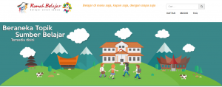

Upaya yang telah dilakukan oleh pemerintah pusat melalui kementerian pendidikan dan kebudayaan adalah tersedianya Portal Rumah Belajar. Portal Rumah Belajar merupakan sebuah website yang dikembangkan oleh Pusat Teknologi Informasi dan Komunikasi Pendidikan dan Kebudayaan (Pustekkom), dalam portal ini tersedia layanan sumber belajar, Buku Sekolah Elektronik, Bank Soal, Laboratorium Maya, Peta Budaya, Wahana Jelajah Angkasa, Pengembangan Keprofesian Berkelanjutan, Kelas Maya, Karya Komunitas, Karya Guru, Karya Bahasa dan Sastra. Portal rumah belajar dapat diakses oleh seluruh siswa, guru dan orang tua secara gratis.

Salah satu fitur portal rumah belajar yang mampu menjawab permasalahan permasalahan dalam kecakapan abad 21 adalah fitur kelas maya. Fitur kelas maya merupakan fitur pembelajaran online yang pada hakikatnya adalah sebuah pembelajaran tradisonal/konvensional yang hanya saja disajikan dalam bentuk format digital melalui sarana Teknologi Informasi dan Komunikasi (TIK). Dalam kelas maya, peserta didik dapat megakses materi pelajaran (tulisan, gambar, audio, dan video), tugas, kuis, serta ujian yang telah dibuat oleh gurunya. Selain dari itu peserta didik juga dapat berdiskusi secara online bersama peserta didik lain dan guru pengampunya.

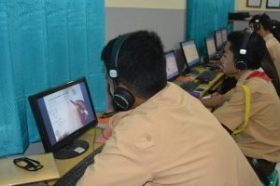

Pembelajaran online yang terdapat dalam fitur kelas maya memberikan kesempatan kepada peserta didik untuk fleksibilitas, interaksi, dan kolaborasi. Fitur kelas maya bersifat fleksibel karena dapat di akses kapan saja, dimana saja, dan dengan siapa saja. Fitur kelas maya juga memberikan kesempatan kepada peserta didik untuk dapat berinteraksi dan berkolaborasi kapan saja, dimana saja, dan dengan siapa saja. Selain itu fitur kelas maya memiliki peranan yang penting dalam pengembangan pilar pendidikan. Melalui fitur kelas maya dapat membimbing siswa untuk: (1) Belajar untuk mencari tahu (*learning to know*) ; (2) Belajar untuk mengerjakan (*learning to do*) (3) Belajar untuk menjadi (*learning to be*); (4) Belajar untuk berhidupan bersama dalam kedamaian (*learning to live together in peace*).

Peranan pendidik dalam fitur kelas maya menempatkan pendidik sebagaimana mestinya, dimana pendidik diposisikan sebagai fasilitator. Peranan pendidik dalam kelas maya adalah memberikan fasilitas belajar kepada peserta didik layaknya pembelajaran konvensional. Tugas dari pendidik dalam kelas maya diantaranya adalah menyiapkan segala bentuk informasi tentang materi pembelajaran yang diajarkan, menyiapkan penugasan, latihan serta evaluasi penilaian yang kemudian diupload ke dalam fitur kelas maya. Sehingga pembelajaran dalam kelas maya bersifat original dikelola oleh pendidik.

Pendidikan adalah suatu hal yang sangat penting bagi masyarakat, tapi yang paling terpenting adalah menciptakan sarana pendidikan dengan mudah dan murah adalah suatu keharusan yang harus dilakukan bagi masyarakat. Berbagai kemudahan dapat diperoleh melalui fitur kelas maya, pembelajaran online melalui kelas maya dapat diakes melalui komputer, Laptop, Tab, dan Smartphone yang tentunya harus memiliki jaringan internet. Seluruh peserta didik dan pendidik dapat mengakses fitur ini dengan gratis atau tidak terdapat biaya sedikitpun.

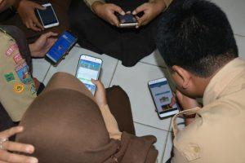

**Berbagai harapan muncul dengan adanya fitur kelas maya, diantaranya adalah:**

1. Peserta didik dapat belajar kapan saja, dimana saja, dan dengan siapa saja.
2. Peserta didik dapat mengurangi segala bentuk aktivitas yang tidak penting atau bersifat negatif melalui komputer, laptop, tablet, dan smartphonenya.
3. Peserta didik dapat belajar dengan mempergunakan fasilitas TIK.
4. Peserta didik dapat lebih aktif dan kreatif dalam mencari, menemukan, atau menciptakan ilmu pengetahuan mealalui.
5. Pendidik dapat meningkatkan profesionalitas kerja dengan mengembangkan kemampuannya melalui media TIK.

Dan diakhiri dengan harapan semoga seluruh masyarakat khususnya pada pendidik dan peserta didik dapat menggunakan fitur kelas maya portal rumah belajar dengan baik untuk tercapainya tujuan nasional pendidikan Indonesia.